**Еженедельный отчет №__**5**__**

ФИО: Петров Валерий

Период: 24.04.2018-15.05.2018

Название курсовой работы: «Слежение дроном DJI Phantom за наземным мобильным роботом с использованием метки»

Научный руководитель: Магид Е.А.

Куратор: Лавренов Р.О.

**Описание проекта**:

*В течение работы над курсовым проектом будут изучены материалы, связанные с квадрокоптером DJI Phantom. Будет разработан алгоритм обнаружения метки и движения дрона за наземным роботом. Кроме того, будет разработан алгоритм посадки\взлета дрона с наземного робота».*

**План и расписание**

1. **Этап 1:** *Изучение мануалов и поставляемого с квадрокоптером готового функционала*. Срок окончания Этапа: 03/04/2018.
2. **Этап 2:** *Изучение научной статьи по трекингу наземного робота и посадке\взлету дрона «DJI Phantom» («Collaborative control of UAV/UGV»,* [*http://ieeexplore.ieee.org/abstract/document/7057485/*](http://ieeexplore.ieee.org/abstract/document/7057485/)*)*, срок окончания Этапа: 03/04/2018.
3. **Этап 3:** *Изучение API робота. Полёт в симуляторе и испытание некоторых интеллектуальных функций,* срок окончания Этапа: 17/04/2018.
4. **Этап 4:** *Реализация алгоритма распознавания метки*, срок окончания Этапа: 24/04/2018.
5. **Этап 5:** *Реализация алгоритма трекинга за наземным роботом с меткой*, срок окончания Этапа: 01/05/2018.
6. **Этап 6:** *Разработка посадки\взлета с наземного робота.* Срок окончания Этапа: 08/05/2018.
7. **Этап 7:** *Верификация и отладка алгоритмов. Демонстрация работы алгоритмов на роботе*. Срок окончания Этапа: 15/05/2018.
8. **Этап 8:** *Написание курсовой работы:* срок окончания этапа 22/05/2018

**Задачи по проекту на месяц 01.05.2018 – 22.05.2018:**

1. *Реализация функции ActiveTrack в мобильном приложении. Тестирование на симуляторе*: срок окончания задачи: 22/05/2018
2. *Подготовка пакета документов на проведение полётов*: срок окончания задачи: 22/05/2018
3. *Написание курсовой работы*: срок окончания задачи: 22/05/2018

**Задачи по проекту на отчетный период:**

* 1. Завершить написание простого приложения. Протестировать работу в симуляторе
  2. **Этап 3:** *Изучение API робота*
  3. Цель – ознакомиться с инструментами написания приложений
  4. Критерий оценки качества – образец простого приложения. Программирование перемещения
  5. Описание архитектуры приложения
  6. **Этап 8:** *Написание курсовой работы*
  7. Цель – схематически задокументировать приложение
  8. Критерий оценки качества – две схемы приложения: нестрогая UML с комментариями к работе, строгая UML классов.
  9. Реализация функции ActiveTrack. Протестировать работу на симуляторе. Если будет возможность, то на реальном объекте
  10. **Этап 4:** *Реализация алгоритма распознавания метки*, срок окончания; **Этап 5:** *Реализация алгоритма трекинга за наземным роботом с меткой*
  11. Цель – получить реализацию автономного слежения за перемещающимся, помеченным объектом
  12. Критерий оценки качества – образец приложения. Видео демонстрация работы.
  13. Обратиться в транспортный комитет города Казани с вопросом о выдаче разрешения на проведение полётов.
  14. **Этап 7:** *Верификация и отладка алгоритмов. Демонстрация работы алгоритмов на роботе*.
  15. Цель – отладить процедуру законных запусков квадрокоптера за пределами лаборатории
  16. Критерий оценки качества – ссылки на необходимые документы

**Завершенные задачи на отчетный период:**

**Записи в дневнике:** 18

**Коммиты:** 4

**Занятость:** 28 часов

*! Репозиторий:* [*https://github.com/valera0798/DJIDrone-UGV-tracking*](https://github.com/valera0798/DJIDrone-UGV-tracking)

* 1. №2
  2. 4,5 часа
  3. 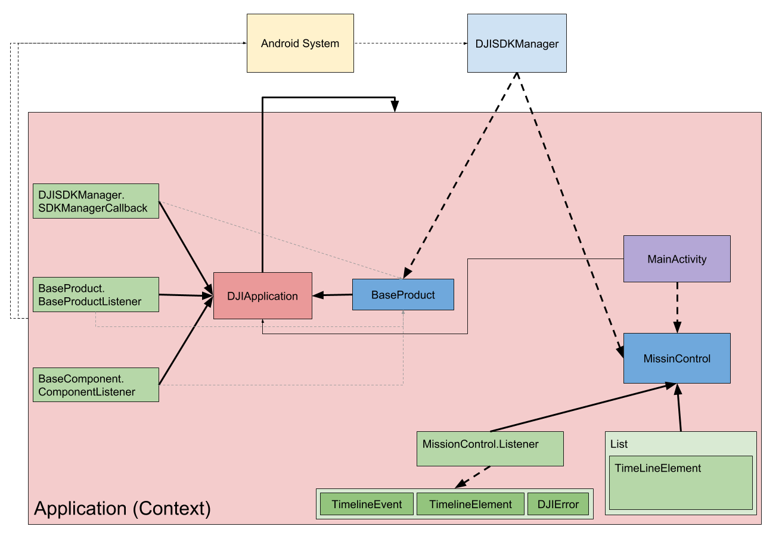Результат: DJI-Application-Diagram, DJI-Application-Diagram-UML

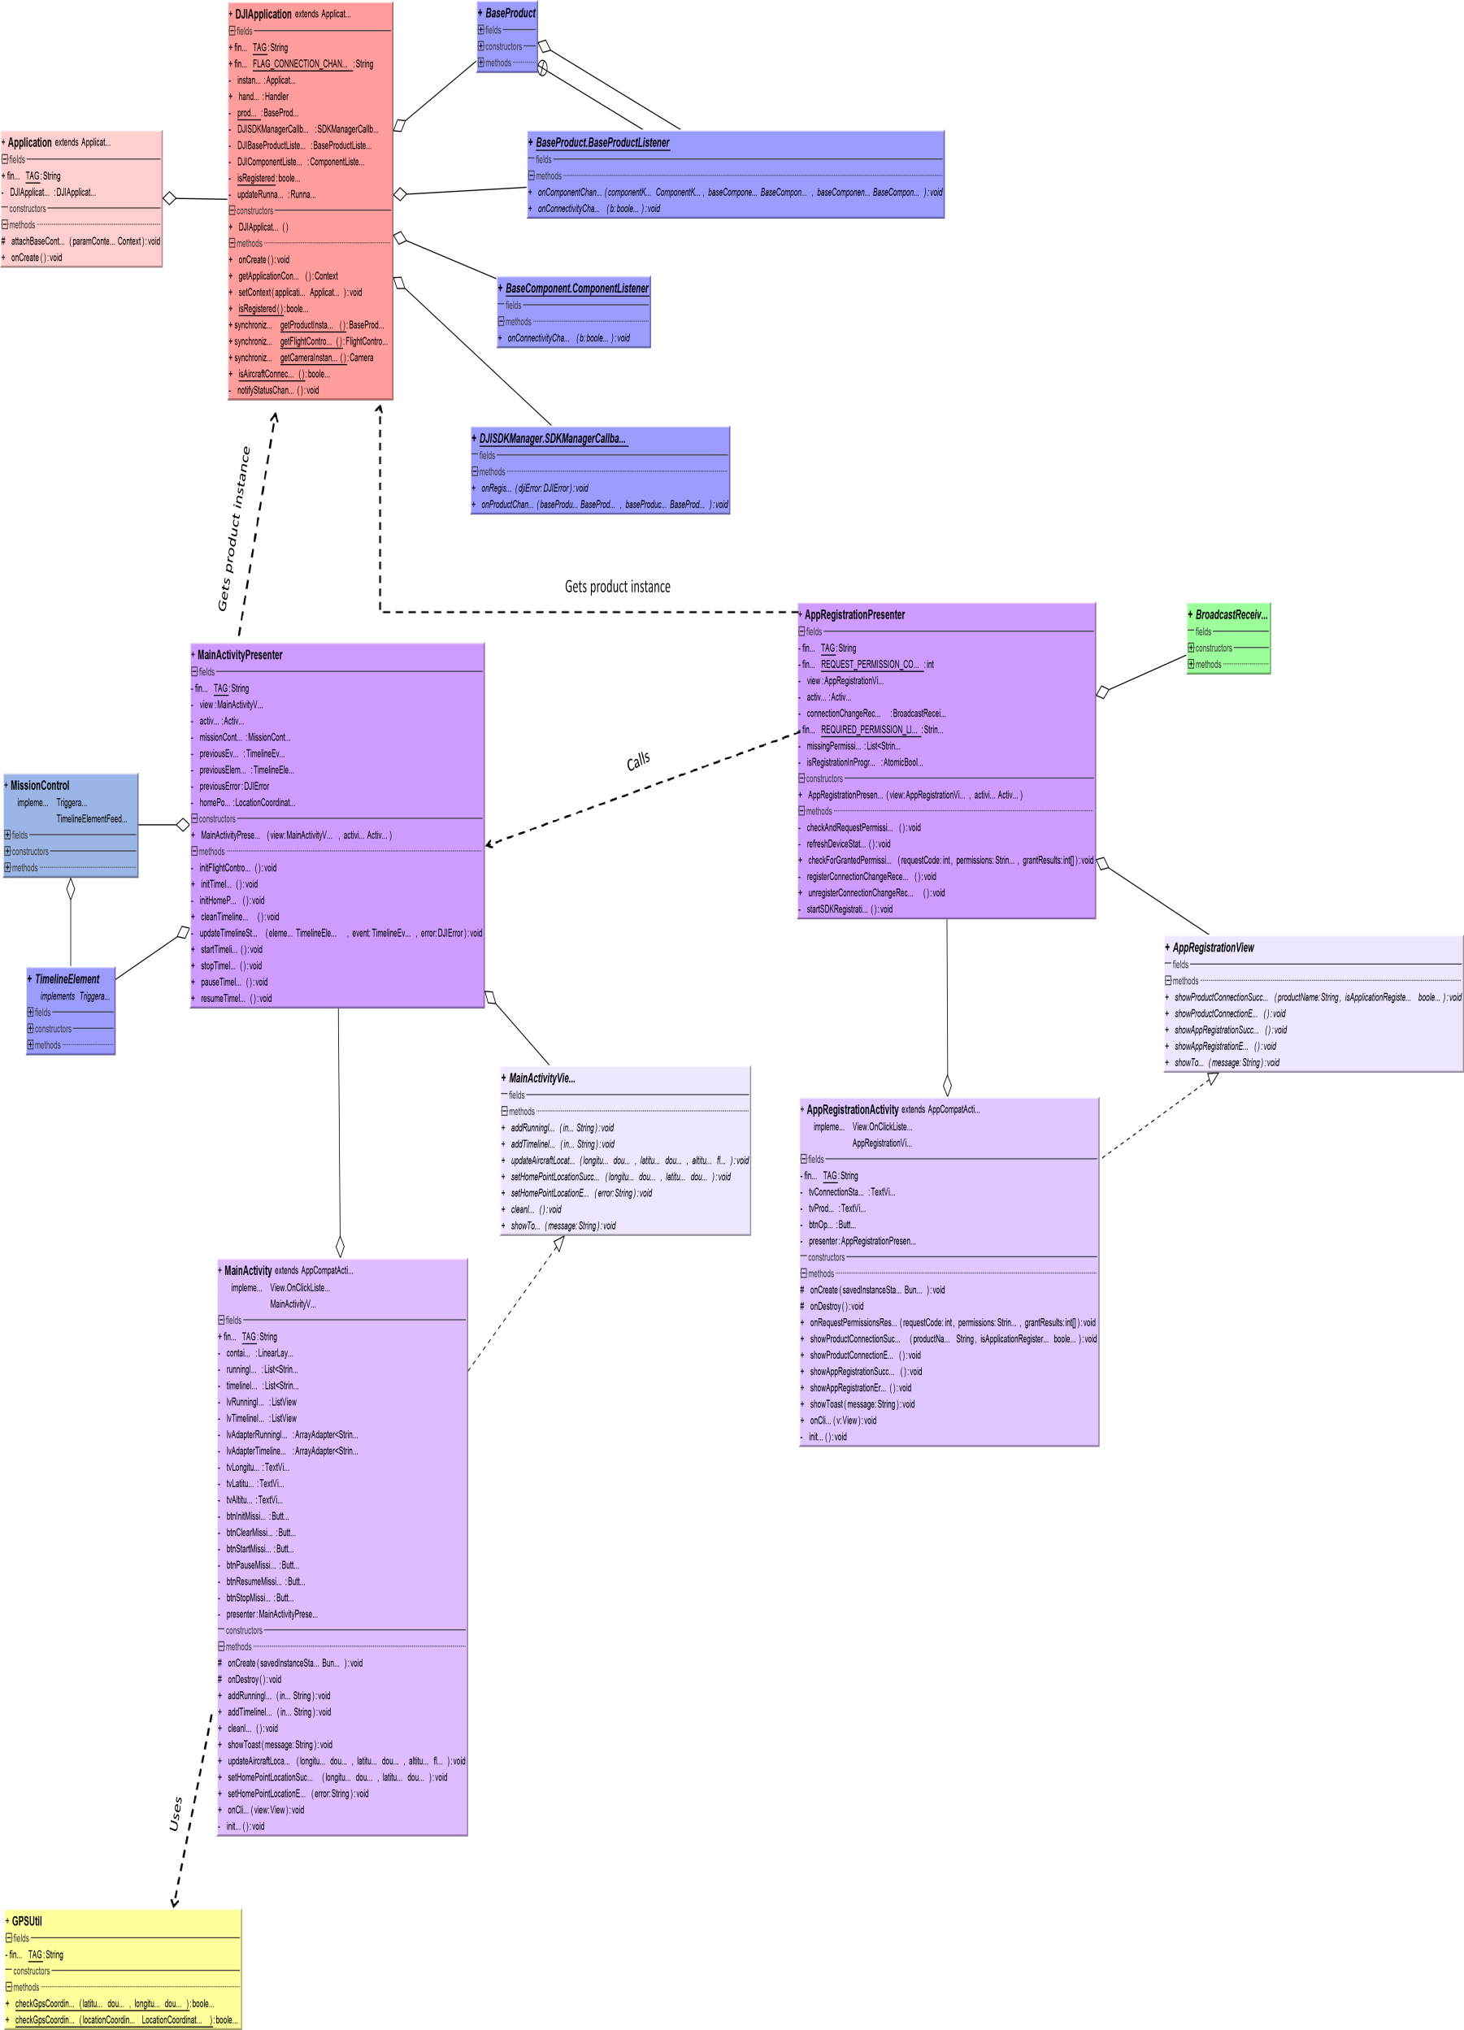

* 1. №1
  2. 11,5 часов
  3. Результат: Образец приложения, [видео демонстрация работы](https://drive.google.com/file/d/1FiFR3W42bVfvOlB6QlkpRqJPTMFFByvh/view?usp=sharing).
     + ACRA – система отправки отчётов об ошибках приложения
     + MVP – структура
     + Тестирование

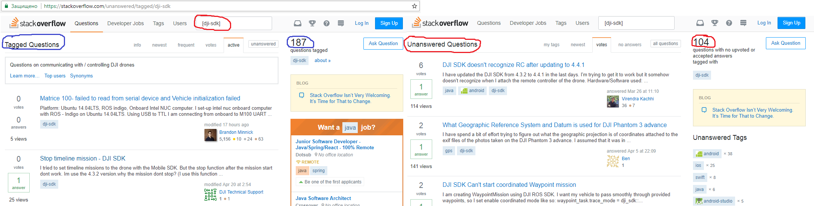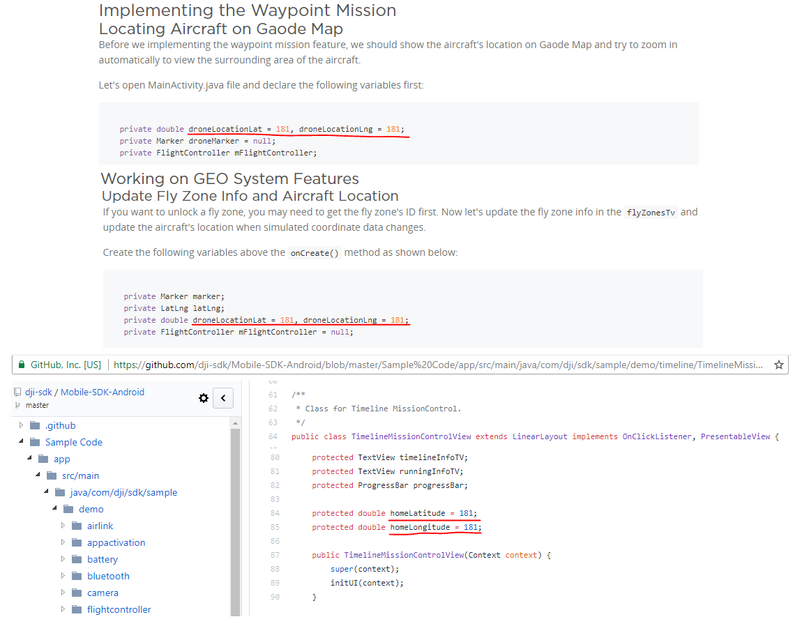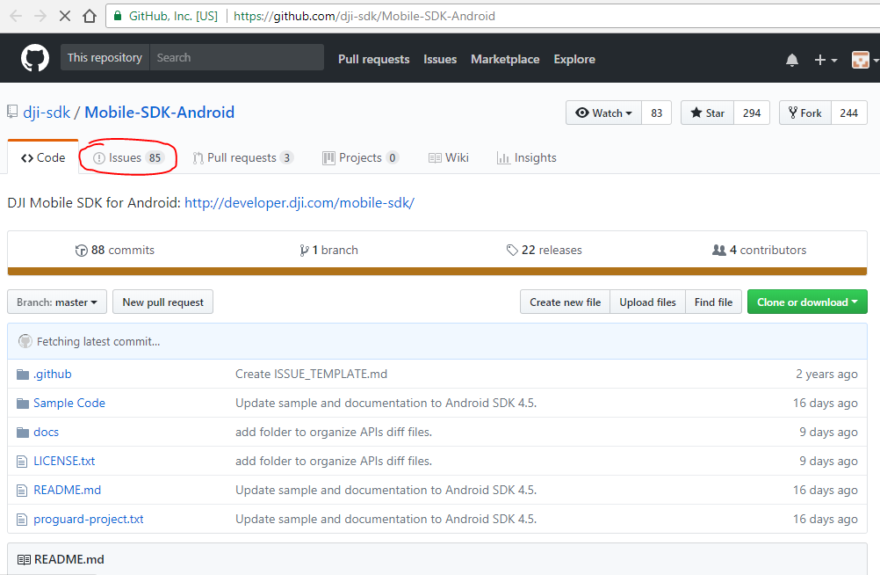

* 1. № 3
  2. 10 часов
  3. 60%
     + Cобственная реализация ручного запуска функции ActiveTrack.
     + Программный запуск – в разработке
  4. №4
  5. 2 часа
  6. Результат:
* <https://www.kzn.ru/poluchit-uslugu/vydacha-razresheniy-na-aviatsionnye-raboty-parashyutnye-pryzhki-podemy-privyaznykh-aerostatov/> - Выдача разрешений на выполнение полетов беспилотных летательных аппаратовнад территорией г.Казани, посадку (взлет) на площадки, расположенные в границах г.Казани, сведения о которых не опубликованы в документах аэронавигационной информации.
  + Request_for_permission – в папке material отчёта

! Информация получена по телефону (Комитета по транспорту): 8 (843) 292 04 17

* + Зарегистрировать летательный аппарат
    - <https://uavreg.ru> – система учёта беспилотных воздушных судов
    - <https://uavreg.ru/01003> - порядок учёта беспилотных воздушных судов
  + Проект выполнения полёта
    - Приложить скрин (Google Maps) маршрута полёта
    - Указать время и дату
    - Высота полёта
  + Отправить письмо в местный отдел ФСБ
    - Форма заявления неизвестна
    - Конкретный
    - Скорее всего отклонят из-за чемпионата
  + Скрин отправленного уведомления в тат.аэроавиацию
  + Скрин отправленного уведомления в МВД
  + Скрин отправленного уведомления в Нац.гвардию
  + Документы оператора БПЛА
  + До полёта позвонить в тат.аэронавигацию
    - <http://www.list-org.com/company/2025368>

**Запланированные задачи по проекту на следующий отчетный период (неделя):**

* 1. Реализация функции ActiveTrack в мобильном приложении. Тестирование на симуляторе
  2. **Этап 5:** *Реализация алгоритма трекинга за наземным роботом с меткой*, срок окончания Этапа: 01/05/2018.
  3. Цель - реализовать главную функцию в контексте курсовой работы
  4. Критерий оценки качества – образец готово приложения, видео демонстрация работы
  5. Подготовка пакета документов на проведение полётов
  6. **Этап 7:** *Верификация и отладка алгоритмов. Демонстрация работы алгоритмов на роботе*. Срок окончания Этапа: 15/05/2018.
  7. Цель – подготовка к тестированию за пределами лаборатории
  8. Критерий оценки качества – точный перечень документов и ссылки на их получение
  9. Написание курсовой работы
  10. **Этап 8:** *Написание курсовой работы:* срок окончания этапа 22/05/2018
  11. Цель – полное оформление проделанной работы
  12. Критерий оценки качества – готовая курсовая работа